LEGGE DI CONSERVAZIONE DELLA MASSA

INTRODUZIONE
A lezione abbiamo fatto un semplice esperimento: abbiamo pesato la massa di una certa quantità di acqua e di zucchero separatamente, poi abbiamo messo lo zucchero in soluzione in acqua ed abbiamo misurato la massa totale acqua+zucchero solubilizzato. Abbiamo osservato che la somma delle masse dell’acqua e dello zucchero misurate separatamente era uguale, entro gli errori, a quella misurata dopo aver solubilizzato lo zucchero. In altre parole, abbiamo verificato che in una soluzione la somma totale delle masse coinvolte non cambia (entro gli errori). In realtà, questa legge vale qualunque sia il tipo di trasformazione: infatti, abbiamo affermato che:
in ogni trasformazione, la somma delle masse iniziali è sempre uguale a quella delle masse finali
Questa è probabilmente la legga della fisica più conosciuta: essa viene comunemente formulata con una frase del tipo: “Nulla si crea, nulla si distrugge, tutto si trasforma.”

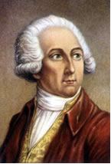
ANTOINE LAVOISIER E IL SUO ESPERIMENTO
La formulazione di tale legge risale al 1774 ad opera di un grande chimico francese, Antoine Lavoisier. Egli nacque a Parigi nel 1743. Ben presto si dedicò alla chimica, dove si distinse dagli altri studiosi in quanto fu il primo a sottolineare la necessità di basare la ricerca su esperimenti e su misure accurate: infatti, ai tempi di Lavoisier si pensava che la chimica potesse essere studiata solo grazie alle semplici osservazioni. Il contributo che Lavoisier dette alla chimica è stato fondamentale: lo studierete al Liceo. Per adesso mi basta ricordare che si dà il merito a Lavoisier di aver scoperto la legge di conservazione della massa.
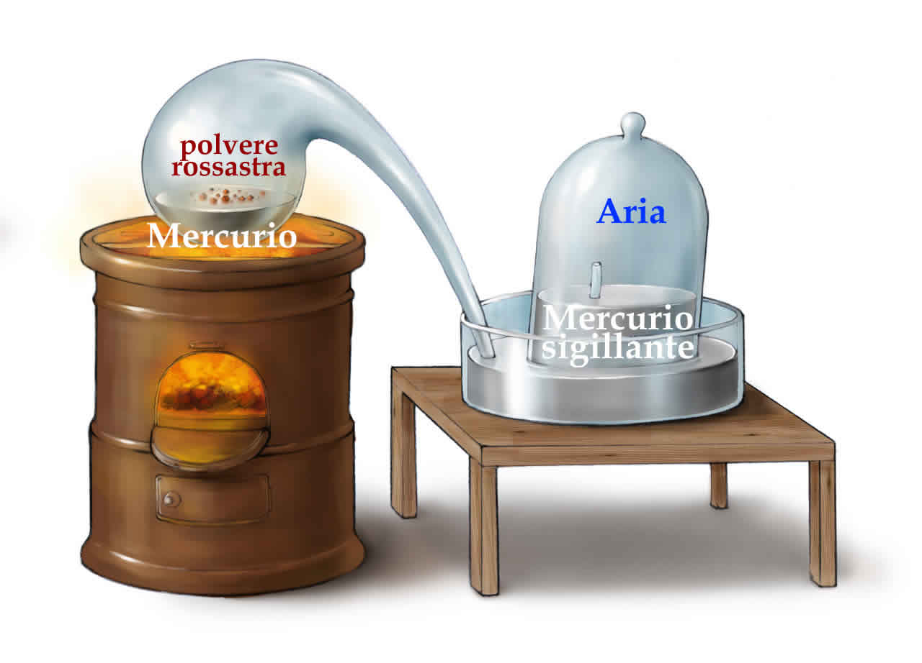
Eccovi in breve l’esperimento che portò Lavoisier a scoprire tale legge. Durante la seconda metà del 1700, il calore e la combustione delle sostanze erano fenomeni poco conosciuti: molti chimici eseguivano esperimenti per cercare di studiare le cause di questi processi. Nel 1774 Lavoisier venne a conoscenza di una scoperta operata da un altro chimico, l’inglese Priestley, che consisteva nel fatto che bruciando del mercurio sotto una campana di vetro si notava la diminuzione dell’aria contenuta sotto la campana; viceversa, la massa del mercurio bruciato sembrava aumentare.
Antoine Lavoisier
Lavoisier ripeté l’esperimento che Priestley aveva condotto in modo superficiale. Il francese racchiuse il mercurio da bruciare in un contenitore (Figura1, beuta a sinistra): questo contenitore pescava dentro una campana piena d’aria, sigillata da del mercurio (Figura1, campana a destra). Dopo la combustione notò che nella beuta si era prodotta una polvere rossastra mentre a sinistra il livello del mercurio sigillante si era alzato, significando che l’aria della campana era diminuita.
Figura 1
Lavoiser pesò accuratamente (con una bilancia di sensibilità 0,001 g!) la massa del mercurio+aria prima della combustione e la massa del mercurio+polvere rossastra+aria dopo la combustione, constatando che la massa complessiva non era cambiata.
Ripeté questo esperimento racchiudendo in contenitori sigillati altre sostanze ed eseguendo svariate trasformazioni chimiche: in ogni caso misurò sempre che la massa totale non cambiava. E’ a Lavoisier che si fa risalire la famosa frase: “Nulla si crea, nulla si distrugge, tutto si trasforma.” Riportò i suoi risultati nel suo capolavoro scientifico, il libro “Trattato elementare di chimica”, pubblicato nel 1789.
Sfortunatamente, durante la Rivoluzione Francese Lavoisier fu vittima dell’invidia di Marat, un capo rivoluzionario il quale aveva provato ad intraprendere una carriera scientifica ma le cui opere erano state criticate anche da Lavoisier. L’8 Maggio 1794, in pieno Terrore, Lavoisier fu ghigliottinato. Si dice che il Presidente della Corte che lo condannò abbia pronunciato: ”La Repubblica non ha bisogno di uomini di scienza.” Una frase molto più intelligente fu detta a proposito di quell’evento da Lagrange, un altro grande scienziato del tempo: ”Alla folla è bastato un attimo per rimuovere la sua testa; un secolo non basterà per riprodurla.“

